SQL语言特点 高级动态类型语言

结构化查询语言（Structured Query Language）简称SQL，用于存取数据以及查询、更新和管理关系数据库系统。

功能：

1. SQL数据定义功能：能够定义数据库的三级模式结构，即外模式（又叫做视图（view））、全局模式（简称模式(Schema)）和内模式结构。
2. SQL数据操纵功能：对基本表和视图的数据插入、删除和修改，具有较强的数据查询功能
3. SQL数据控制功能：对用户的访问权限加以控制，以保证系统的安全性。

简单语句（mysql）：

连接数据库：mysql -h10.20.66.32 -uroot -p123456 -h后面是mysqlServer所在地址，-u后面是用户名，-p后面是密码

查看数据库： show databases;

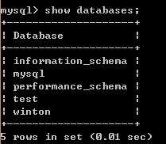

使用数据库：use test;

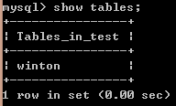

查看表：desc winton;

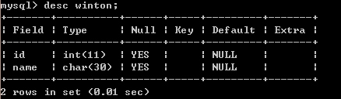

建表：create table t0(

Id int not null primary key,

Name char(20) not null

);

create+table+表名称（字段名 字段名类型 字段描述符，……）

删除表：drop table t0;

drop table+表名称；

添加字段：alter table t1 add(score int not null)

alter table+表名称+add(字段名 类型 描述符);

移除字段：alter table t1 drop column score;

alter table+表名称+（drop column+字段名，）\*n;

更改字段：alter table t1 change name score int not null;

alter table+表名称+change+旧字段名 新字段名 新字段描述符

全字段插入：insert into winton values(001,’zww’),(002,’rs’);

insert into+表名称+values(),(),…,();

个别字段插入：insert into windon(id) values(004);

insert into+表名称（字段名）+values(),(),…();

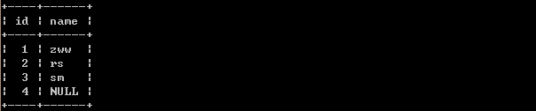

全字段查询：select \* from t1;

select \* from +表名称；

单表部分字段查询：select id from t1;

select+字段一，字段二……+from+表名称；

多表查询：select t1.id,t1.score,winton.name from t1,winton;

select+表一字段，表二字段，表三字段，……from+表一，表二，表三，……；

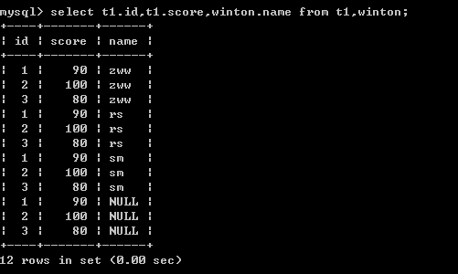

单表条件查询：select \* from t1 where score>90;

select+字段一，字段二……+from+表名称+where+条件；

多表条件查询：select t1.id,t1.score,winton.name from t1,winton where t1.id=winton.id;

select 表一字段，……+from+表一，……+where+条件；

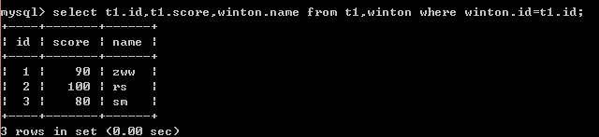

删除：delete from winton where ……

delete from+表名称+where+条件；

更新：update t1 set score=69 where id=2;

update+表名称+set+更新的字段名=值+where+条件；